Alt Bass

D G A C E Am Em
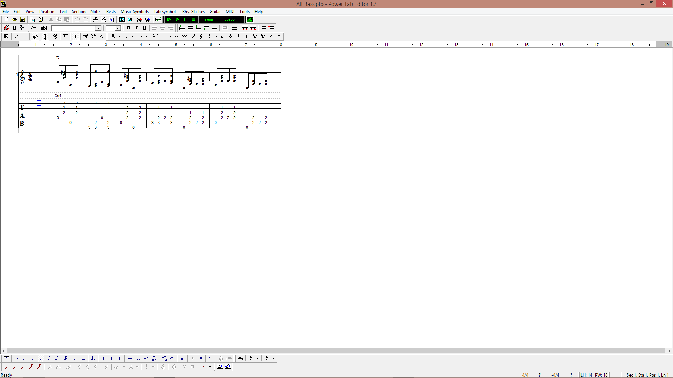

Bass Runs G - C - G
Count G 2 3 4 G 2 3 4 C 2 3 4 C 2 3 4 G 2 3 4
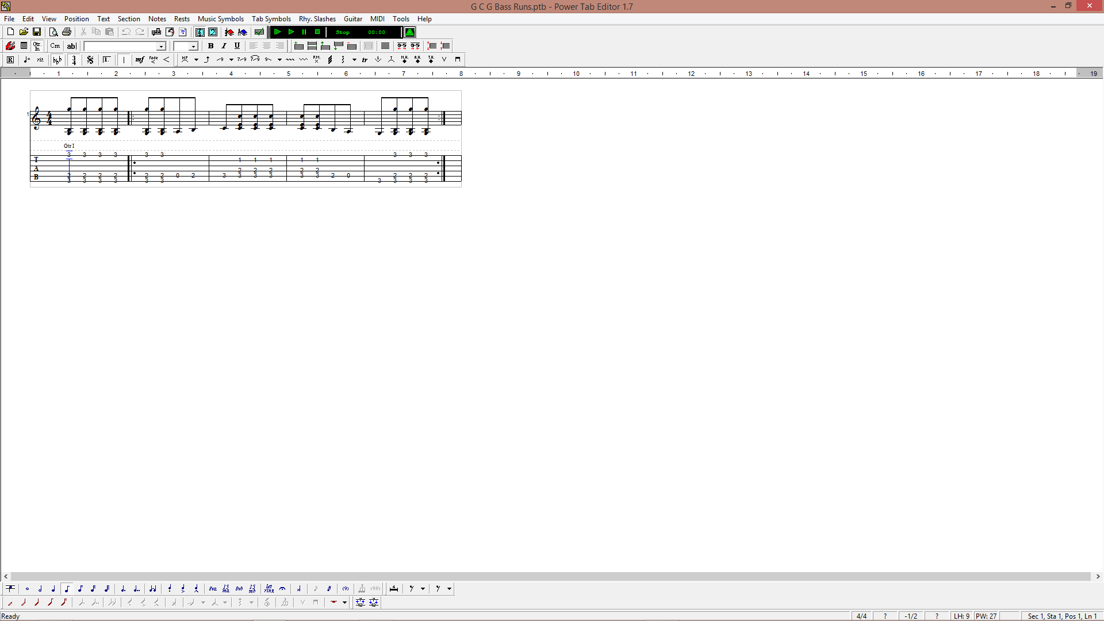

Bass Runs G - D - G
Count G 2 3 4 G 2 3 4 D 2 3 4 D 2 3 4 G 2 3 4
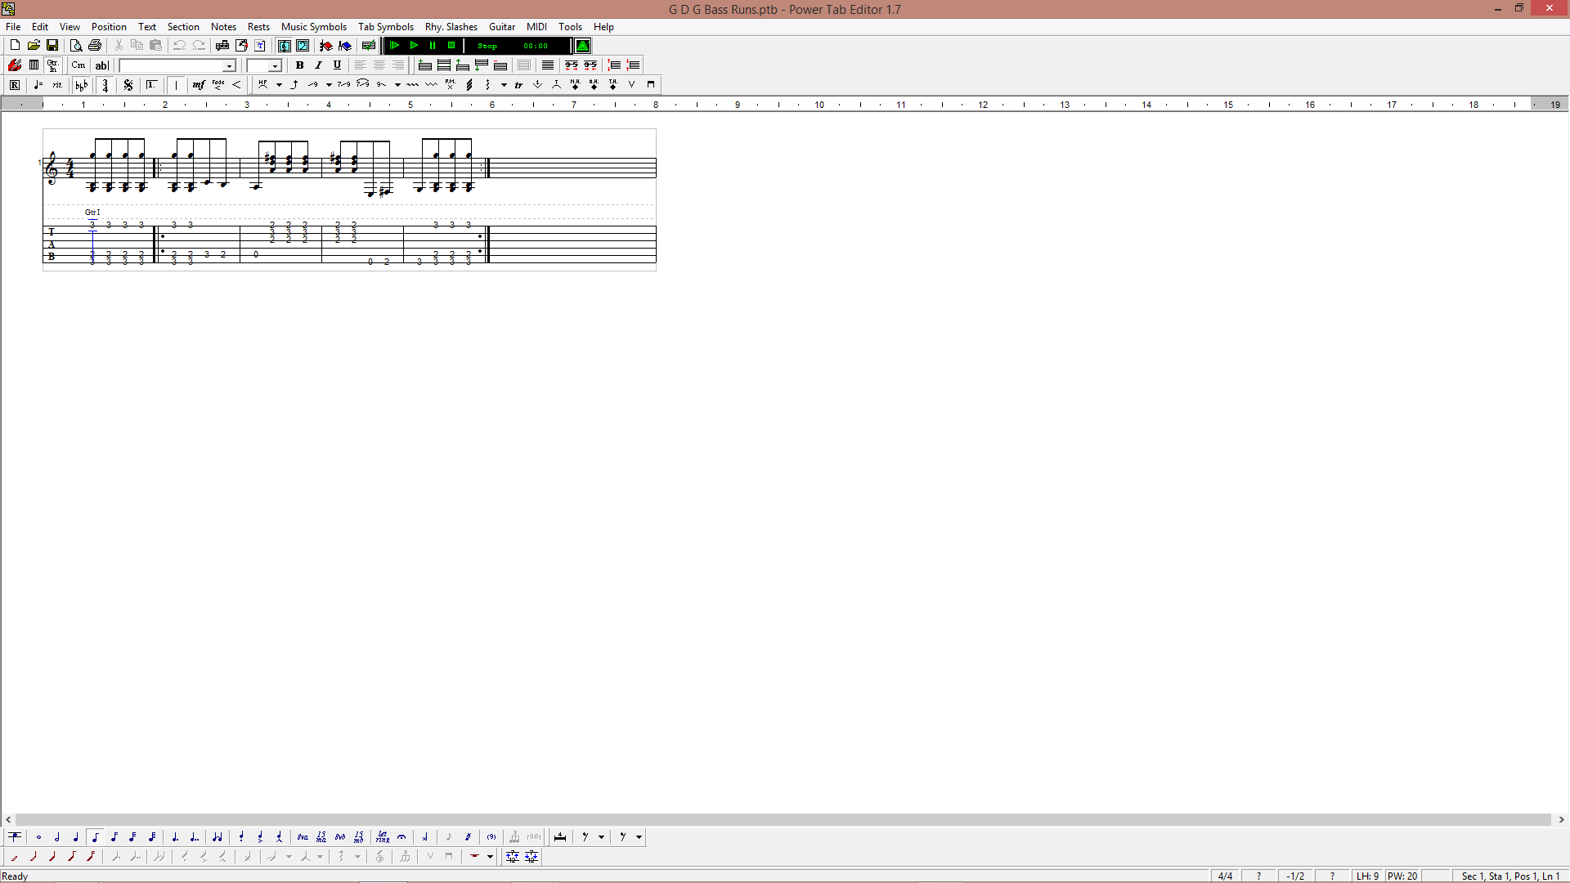

Bass Runs G - Em - G
Count G 2 3 4 G 2 3 4 Em 2 3 4 Em 2 3 4 G 2 3 4
